АВТОМАТИЗИРОВАННАЯ СИСТЕМА «ПОЛИКЛИНИКА»

Руководство пользователя «АРМ врача»

На 34 листах

Самара

Оглавление

1. Обозначения и сокращения 3
2. Введение 4
3. Прием пациентов, записанных к врачу 5
3.1. Оформление листков ВН 11
3.2. Запись на прием к другому специалисту 13
3.3. Заполнение протоколов пациентов 15
3.3.1. Создание / редактирование шаблона протоколов 16
3.3.2. Создание / выбор элементов справочника «Тезаурус» 18
3.3.3. Заполнение справочника «Результаты осмотра» 20
3.3.4. Заполнение протокола в СПО 20
4. Проведение диспансеризации/профессионального осмотра/мед. Комиссии 25
5. Учет лиц, имеющих право на ЛЛО 26
6. Контроль введенной информации 29
7. Ведение карт ДН 31

Обозначения и сокращения

Используемые обозначения и сокращения представлены в таблице 1.
Таблица 1

Наименование | Описание
АРМ | Автоматизированное рабочее место
АС «Поликлиника» | Автоматизированная система «Поликлиника»
БД | База данных
ВН | Временная нетрудоспособность
ДН | Диспансерное наблюдение
ЕНП | Единый номер полиса
ЛЛО | Льготное лекарственное обеспечение
ЛН | Листок нетрудоспособности
ЛПУ | Лечебно-профилактическое учреждение
МКАБ | Медицинская карта амбулаторного больного
МКБ | Международная классификация болезней
МО | Медицинские организации
ОМС | Обязательное медицинское страхование
СНИЛС | Страховой номер индивидуального лицевого счета
СПО | Случай поликлинического обслуживания

- Введение

АРМ врача обеспечивает:
проведение приема пациентов (открытие листков временной нетрудоспособности, запись на прием к другому специалисту, заполнение протоколов осмотра пациентов);
проведение диспансеризации, профессионального медицинского осмотра, медицинской комиссии;
учет лиц, имеющих право на льготное лекарственное обеспечение.
контроль введенной информации;
ведение карт диспансерного наблюдения.

- Прием пациентов, записанных к врачу

Способы записи на прием:
- без записи – сведения о приеме пациентов без записи через регистратуру;
- вызов на дом – сведения о пациентов, которым был оформлен вызов врача на дом;
- интернет – сведения о пациентах, записавшихся через сеть Интернет;
- регистратура - сведения о приеме пациентов по записи через регистратуру;
- вне очереди – сведения о пациентах, записавшихся через регистратуру сверх времени.
Статус талона:
- ожидание приема;
- прием состоялся;
- отменен ЛПУ;
- талон просрочен;
- расписание изменено;
- отменен пациентом.

Выберите меню Данные → Журнал записи на прием. Вид окна «Журнал записи на прием» можно изменить кнопками «Табличный формат» и «Подробный просмотр» (рис. 1).
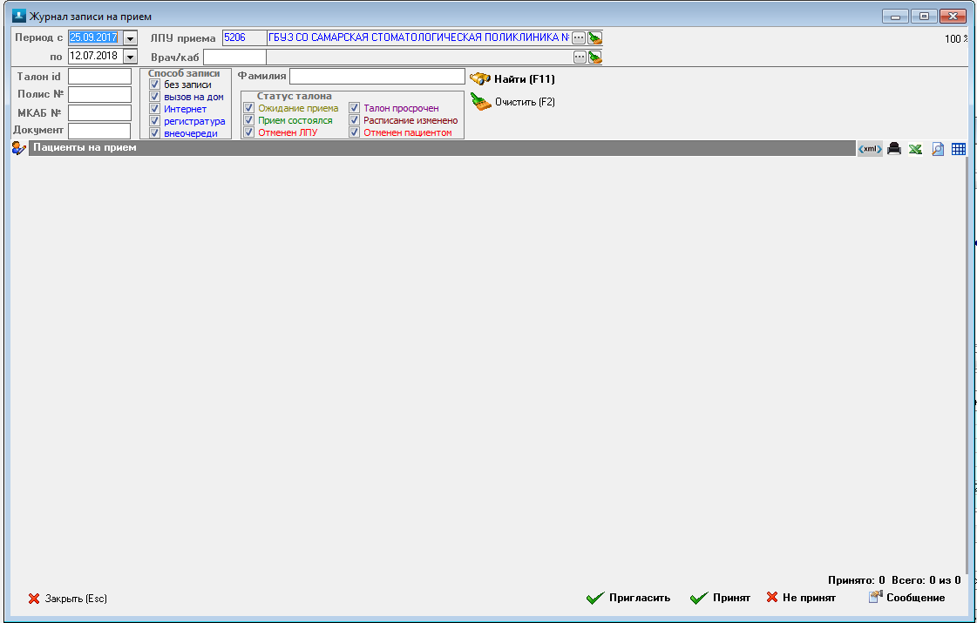
Рис.1 Журнал записи на прием
При открытии окна «Журнал записи на прием» поле «Период с» будет заполнено текущей датой, ЛПУ приема и «Врач/каб» - данными из настроек «АС Поликлиника».
В списке «Пациенты на прием» будут отображаться пациенты, записанные к врачу. При необходимости, можно фильтровать пациентов по способу записи и статусу талона, снимая / устанавливая соответствующие галочки. Установите необходимые галочки и нажмите кнопку «Найти».
При необходимости, в журнале записи на прием можно просмотреть пациентов, принятых ранее. Измените значение даты «Период с» и «по», нажмите кнопку «Найти» (рис. 1).
Выберите пациента из списка и нажмите кнопку «Принять пациента» (рис. 1).
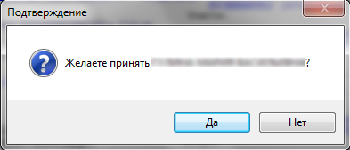
Рис. 2 Подтверждение приема
Если пациент обращался в лечебное учреждение ранее, откроется окно «СПО пациента» (СПО – случай поликлинического обслуживания) (рис. 3). При необходимости включения текущего СПО в СПО, созданное ранее, выберите существующее СПО и нажмите кнопку «Выбрать» (рис. 3). Если это не требуется, нажмите кнопку «Новое СПО». Откроется окно «СПО (Новое)» (рис. 4а).
Заполните сведения об обращении СПО: диагнозы, услуги/посещение/комплекс услуг, цель, результат.
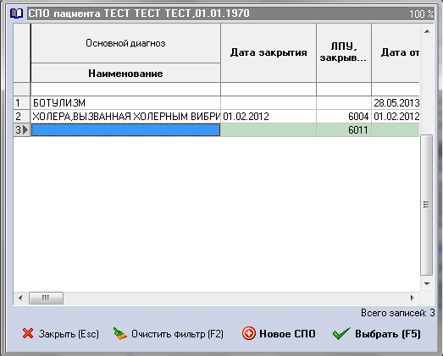
Рис. 3 Окно СПО пациента
Открыть вкладку СПО можно следующим образом: Сервис →Настройки →Пользовательские здесь выбираем вкладку СПО (рис.4) Далее переходим в окно Журнал записи на прием (рис.1) и нажимаем в нижней части экрана.
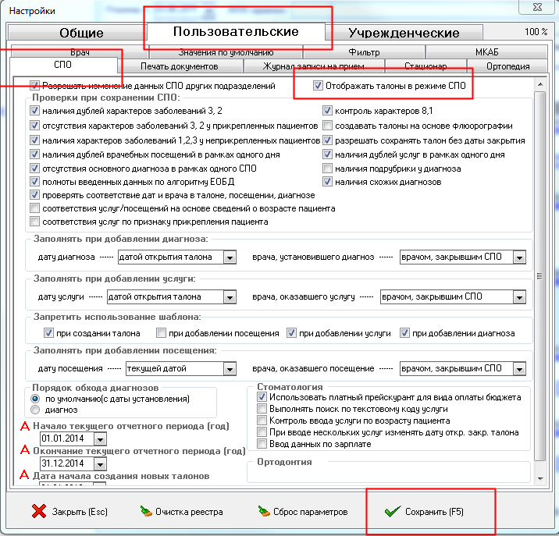
Рис. 4 Настройки для отображения талона в режиме СПО

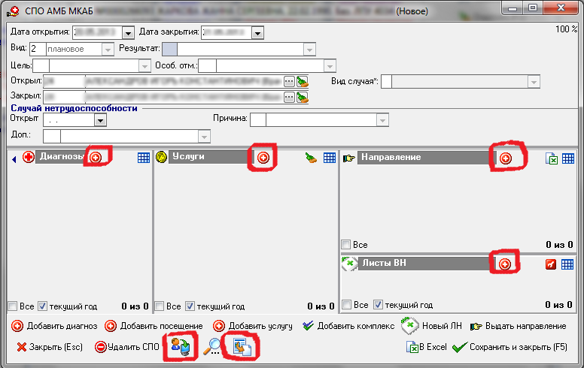
Рис. 4а Окно Новое СПО

Добавление диагноза
Нажмите кнопку (рядом с надписью «Диагнозы», рис. 4а). Откроется окно «Диагноз (новый)» (рис. 5). Укажите сведения и нажмите кнопку «Сохранить».
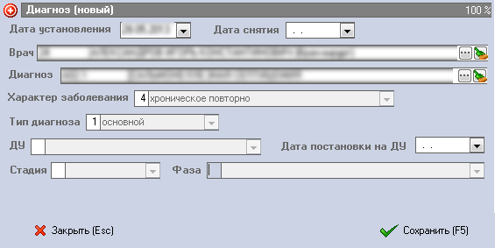
Рис. 5 Окно Диагноз (Новый)

Добавление посещения
Нажмите кнопку (рядом с надписью «Услуги», рис. 4). В выпадающем меню выберите «Добавить посещение». Откроется окно «Посещение (новое)» (рис. 6). Укажите сведения и нажмите кнопку «Сохранить».
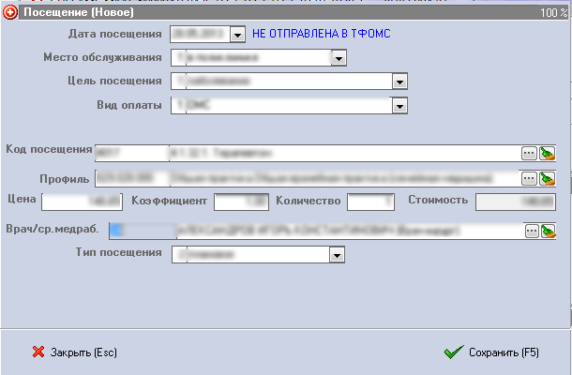
Рис. 6 Окно Посещение (Новое)
Добавление услуги
Нажмите кнопку (рядом с надписью «Услуги», рис. 4а). В выпадающем меню выберите «Добавить услугу». Откроется окно «Услуга (новая)» (рис. 7). Укажите сведения и нажмите кнопку «Сохранить».
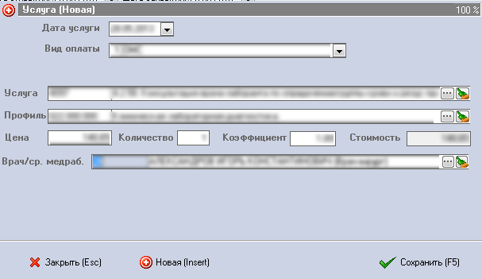
Рис. 7 Окно Услуга (Новый)
Добавление комплекса услуг
Перед тем, как добавить комплекс услуг в СПО, необходимо проверить наличие шаблона комплекса услуг. Нажмите кнопку «Сохранить и закрыть» (рис. 4а). Закройте окно «Журнал записи на прием». Выберите меню Справочники → Шаблоны → Комплексы услуг. Откроется окно «Комплексы услуг» (рис. 8).
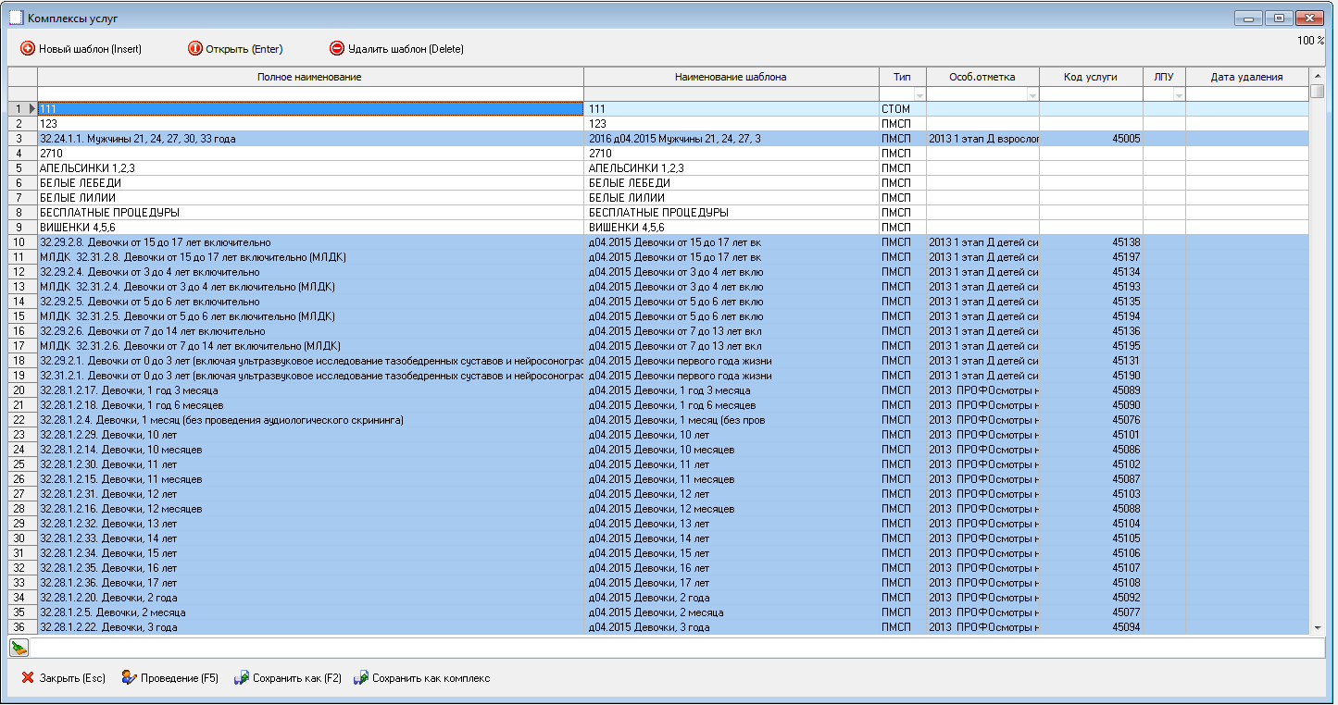
Рис. 8 Окно Комплексы услуг
При отсутствии шаблона, его следует создать. Нажмите кнопку «Новый шаблон», откроется окно «Комплекс услуг (Новый)» (рис. 9). Выберите профиль комплекса услуг (амбулаторный или стоматологический, рис. 9, «Амб.» или «Стом.»). Введите наименование.
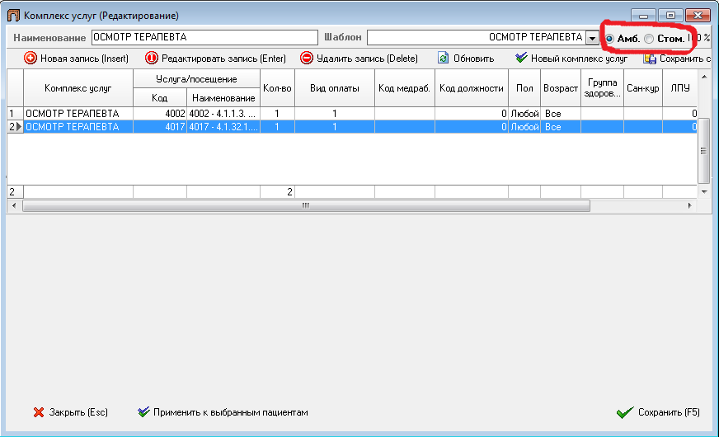
Рис. 9 Окно Комплекс услуг (Редактирование)
Для добавления услуги или посещения, нажмите кнопку «Новая запись» (рис. 9). Откроется окно «Услуга (новая)» (рис. 10).
Внесите сведения и нажмите «Сохранить» (рис. 10). Добавьте в комплекс услуг требуемые услуги и нажмите «Сохранить» (рис. 9). Закройте окно «Комплексы услуг» (рис. 8). Выберите меню Данные → Журнал записи на прием. Выберите пациента из списка и нажмите кнопку «Принять пациента».
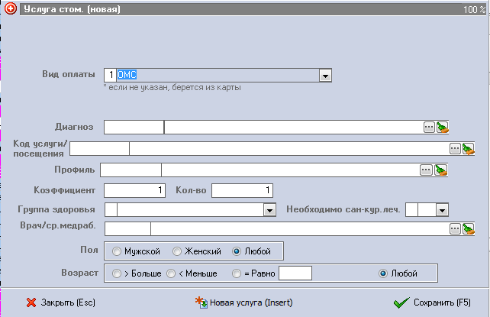
Рис. 10 Окно Услуга (новая)
Нажмите кнопку (рядом с надписью «Услуги», рис. 4). В выпадающем меню выберите «Добавить комплекс услуг». Откроется окно «Комплекс услуг/посещений (Новый)» (рис. 11).
Укажите дату оказания, вид оплаты, выберите комплекс услуг из списка и нажмите кнопку «Сохранить» (рис. 11).
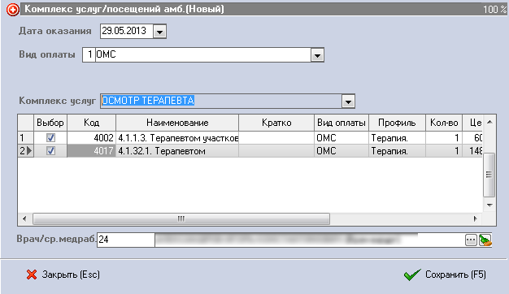
Рис. 11 Окно Комплекс услуг/посещений (Новый)
Добавление направления
Нажмите кнопку (рядом с надписью «Направление», рис. 4а). Откроется окно «Направление (новое)» (рис. 12). После ввода информации, нажмите кнопку «Сохранить и распечатать» (рис. 12) и кнопку «Сохранить и закрыть» (рис. 4а).
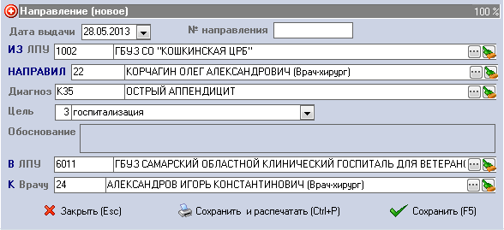
Рис. 12 Окно Направление (новое)
  - Оформление листков ВН
В пункте меню Данные выберете Листки нетрудоспособности. Откроется окно со списком ЛН (рис.13). Для того что бы завести новый лист достаточно в верхнем меню этого окна выбрать «Новый ЛН Основной» или «Новый ЛН по уходу». Откроется окно заполнения листка нетрудоспособности (рис. 14).
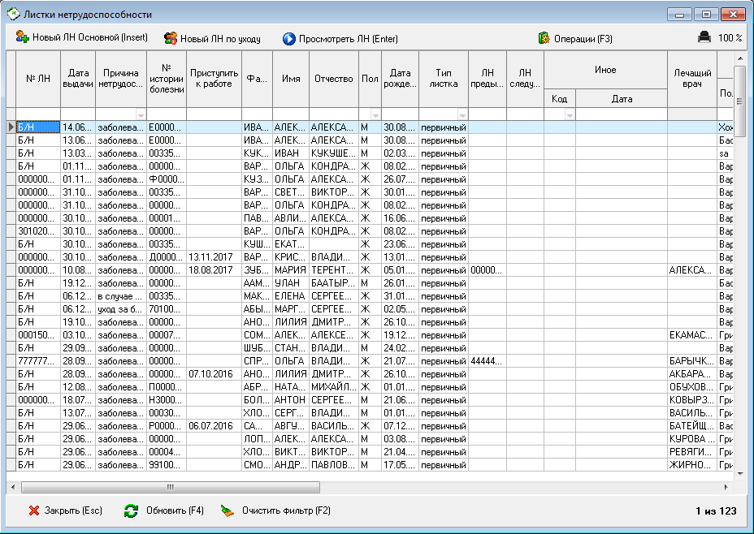
Рис. 13 Окно Листки нетрудоспособности

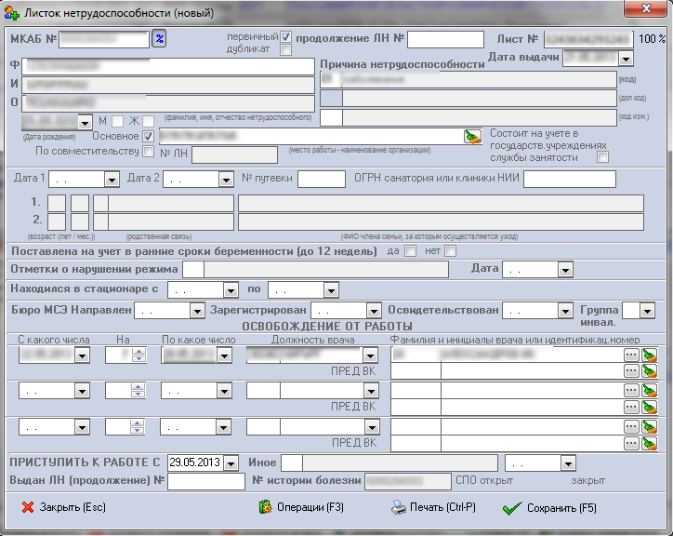
Рис. 14 Окно Листок нетрудоспособности (новый)

Сведения о пациенте заполнятся на основе сведений из МКАБ. Если листок нетрудоспособности по уходу, то в разделе МКАБ поля ФИО, дата рождения, пол, - заполнятся на основе данных представителя (родитель, опекун и т.д.), а данные пациента внесутся в раздел «по уходу».
Дополните листок нетрудоспособности необходимыми сведениями и нажмите кнопку «Сохранить» (рис. 14) и кнопку «Закрыть».

  - Запись на прием к другому специалисту
При необходимости дополнительного обследования, пациента можно записать на прием к другому специалисту. Нажмите кнопку «Записать на прием к врачу / на услугу» (рядом с кнопкой «Удалить СПО» на рис. 15).

Рис. 15 Окно Новое СПО
Откроется окно «Выбор времени приема» (рис. 16). Выберите специалиста и время приема и нажмите кнопку «Записать на прием» (рис. 16). Откроется окно «Запись на прием» (рис. 17). При необходимости, измените вид оплаты, например, на «средства граждан» если ведется запись на платный прием, и тип записи, например, на «запись по телефону» если требуется учет пациентов, записанных по телефону. Нажмите «Сохранить и распечатать талон», передайте распечатанный талон пациенту.
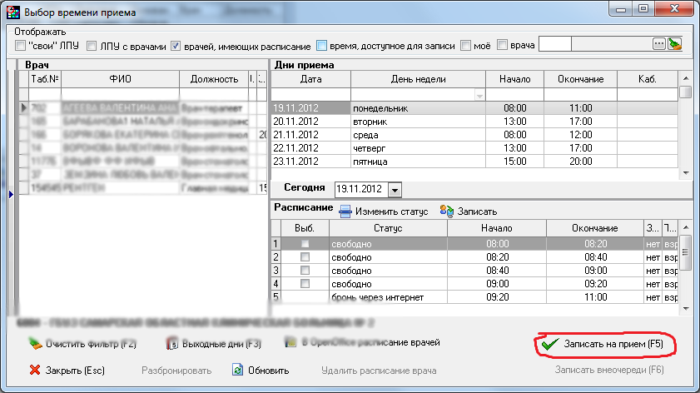
Рис. 16 Форма выбора времени приема

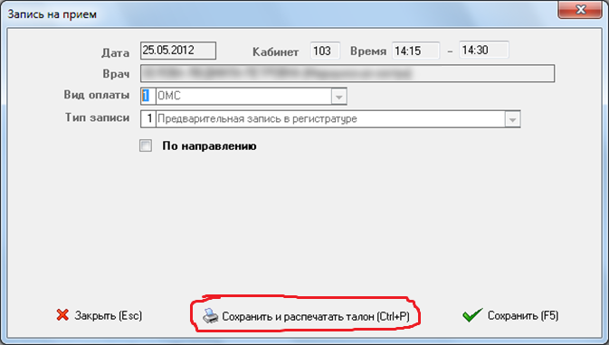
Рис. 17 Подтверждение записи на прием

Если свободное для записи время закончилось, то можно записать пациента вне очереди. Для этого необходимо нажать на кнопку «Записать вне очереди» (высвечивается только при отсутствии свободных талонов на прием или наличии талонов только для записи через интернет) (рис. 18).
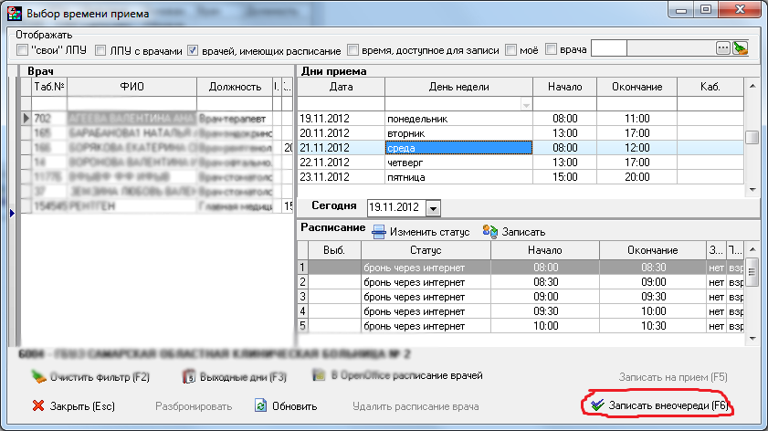
Рис. 18 Выбор времени приема. Запись вне очереди

Рис. 19 Подтверждение записи на прием

Нажмите «Сохранить и распечатать талон», передайте распечатанный талон пациенту, если отсутствует возможность печати, нажмите кнопку «Сохранить».

  - Заполнение протоколов пациентов
Заполнение протоколов пациентов осуществляется следующим образом:
3.3.1. Создание / редактирование шаблона протоколов.
3.3.2. Создание / выбор элементов справочника «Тезаурус».
3.3.3. Заполнение справочника «Результаты осмотра».
3.3.4. Заполнение протокола в СПО.

3.3.1. Создание / редактирование шаблона протоколов

Для того что бы создать новый шаблон протокола выбираем Справочники →Шаблоны →Протоколы.
В левом окне выберите нужный шаблон (например, «Шаблон терапевта», «Шаблон окулиста» и т.д., рис. 20) и щелкните по нему.
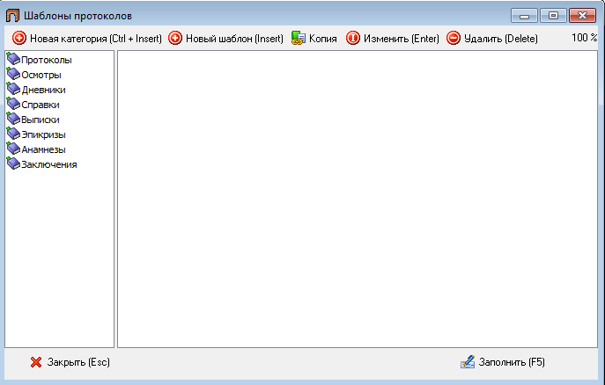
Рис. 20 Окно Шаблоны протоколов

Откроется окно «Редактор шаблонов протоколов» (рис. 21).
Если Вы установите галочку «Только чтение» (рис. 21), то при заполнении протокола в СПО Вы не сможете изменить основной текст.
Заполните текст шаблона. Если справочник тезаурус не содержит нужных элементов, то необходимо его отредактировать.
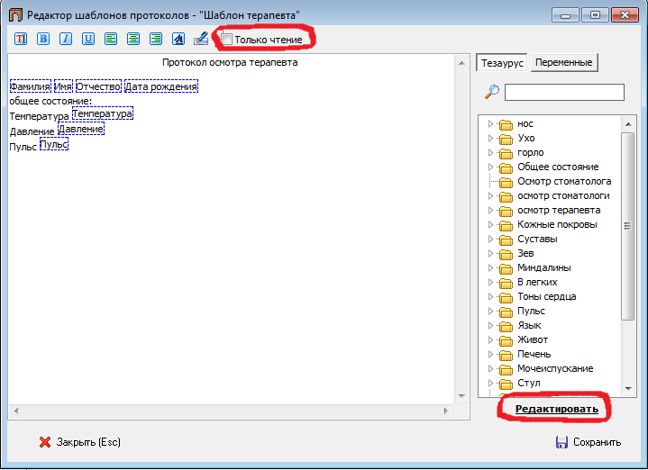
Рис. 21 Окно Шаблоны протоколов
На рис. 22, 23 приведен пример заполнения шаблона. Параметры тезауруса подставляются в шаблон двойным нажатием левой кнопки мыши и, при заполнении протокола, будут заменятся на выбранное значение параметра. Таким же образом при необходимости, в шаблон добавляются переменные: фамилия, имя, отчество, дата рождения и т.д. (рис. 23). Для удаления из шаблона параметра или переменной, выделите фигуру в виде прямоугольника и нажмите клавишу «Delete». После того, как шаблон заполнен, нажмите кнопку «Сохранить».
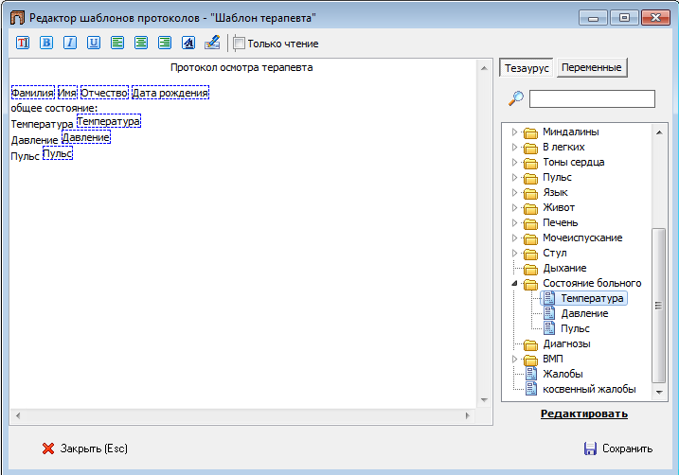
Рис. 22 Окно Шаблоны протоколов
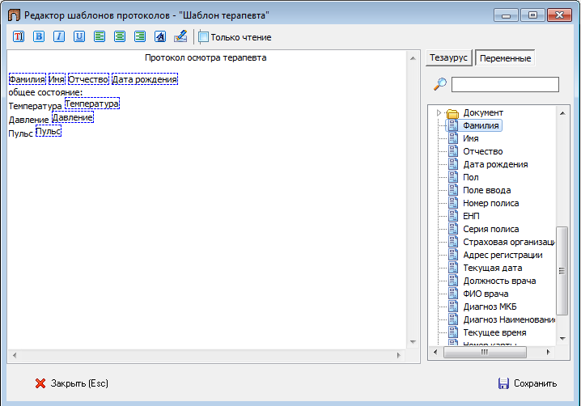
Рис. 23 Окно Шаблоны протоколов

3.3.2. Создание / выбор элементов справочника «Тезаурус»

Нажмите кнопку «Редактировать» (рис. 21). Откроется окно «Тезаурус» (рис. 22).
Пример заполнения
Создайте новую группу и переименуйте ее, например, как «Состояние больного». Нажмите кнопку «Новый параметр» (рис. 24).
Переименуйте «Новый параметр», например, как «Температура». Таким образом, создайте нужное количество параметров.
Далее параметрам нужно задать значение. Для этого, выделите параметр (рис. 25) и нажмите левой кнопкой мыши в правую часть окна. Нажмите кнопку «Новое значение» и заполните значение (рис. 25). Задайте значения для всех созданных параметров и нажмите кнопку «Закрыть».
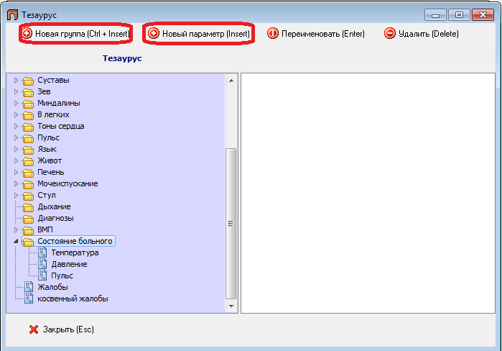
Рис. 24 Окно Тезаурус

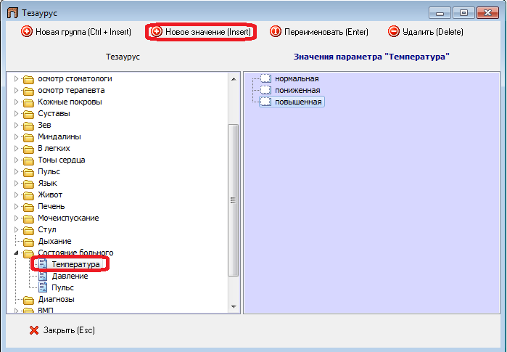
Рис. 25 Окно Тезаурус

3.3.3. Заполнение справочника «Результаты осмотра»

Для заполнения протокола потребуется справочник «Результаты осмотра». Выберите меню Справочники → Результаты осмотров. Откроется окно «Справочник «Результаты осмотра»». Нажмите кнопку «Добавить запись» (рис. 26).
Введите код, наименование, короткое наименование и нажмите кнопку «Сохранить».
Создайте требуемое количество записей, характеризующих результат осмотра.
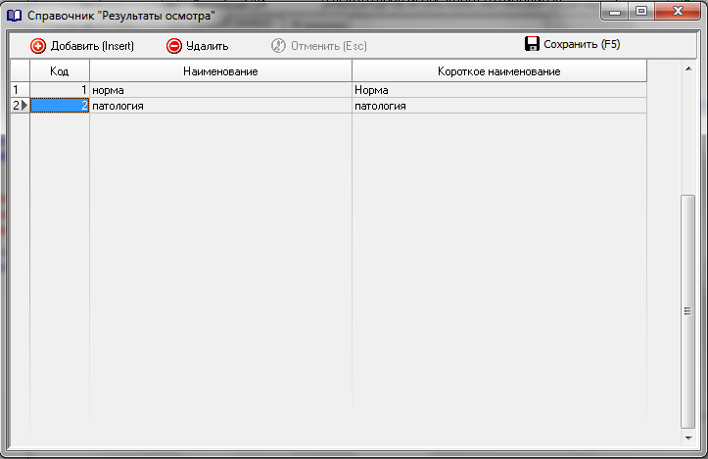
Рис. 26 Пример заполнения справочника «Результаты осмотра»

3.3.4. Заполнение протокола в СПО

В окне СПО нажмите кнопку «Заполнить протокол осмотра пациента» (рис. 27). В выпадающем меню выберите пункт «Заполнить новый протокол». Откроется окно «Шаблоны протоколов» (рис. 28). Выделите нужный шаблон из списка и нажмите кнопку «Заполнить» (рис. 28). Откроется окно «Генератор протоколов» (рис. 29).
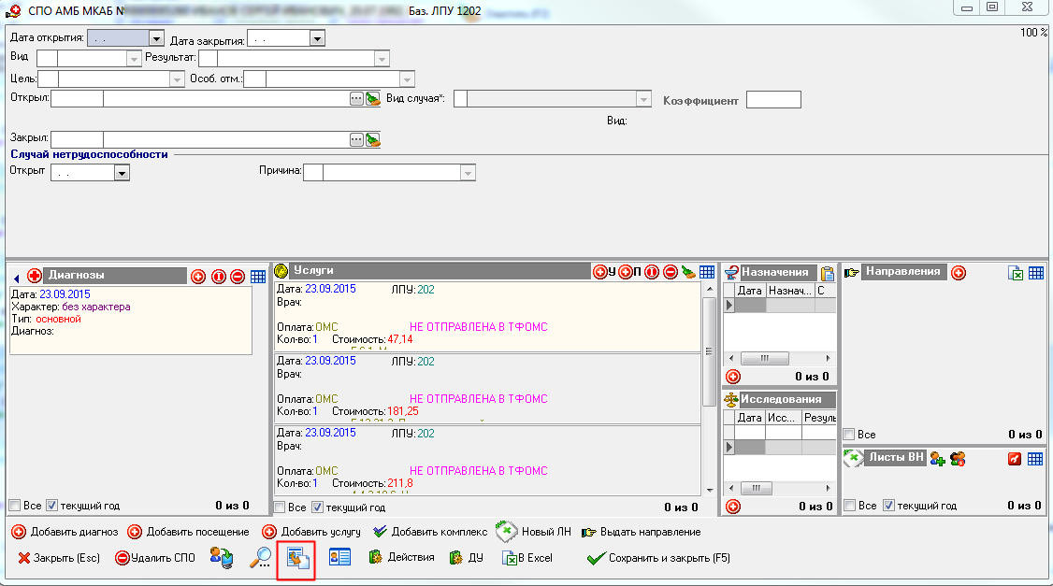
Рис. 27 Окно СПО пациента
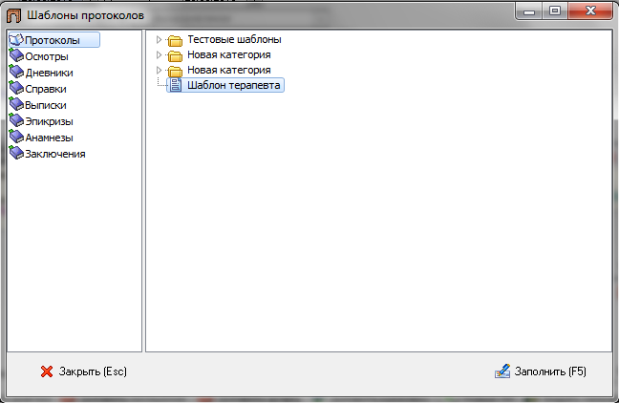
Рис. 28 Окно Шаблоны протоколов
Переменные шаблона протокола (рис. 29, 30) – фамилия, имя, отчество, дата рождения заполнятся из МКАБ пациента. Для заполнения параметров тезауруса, нажмите на параметр левой кнопкой мыши (пример на рис. 29), фигура в виде прямоугольника поменяет цвет с синего на желтый. Выберите в правой части окна требуемое значение параметра, (например, значение «Давление» - «в пределах нормы», рис. 29), значение подставится в протокол. Таким образом, заполните протокол, заполните результат осмотра, диагноз и нажмите «Сохранить» (рис. 30).
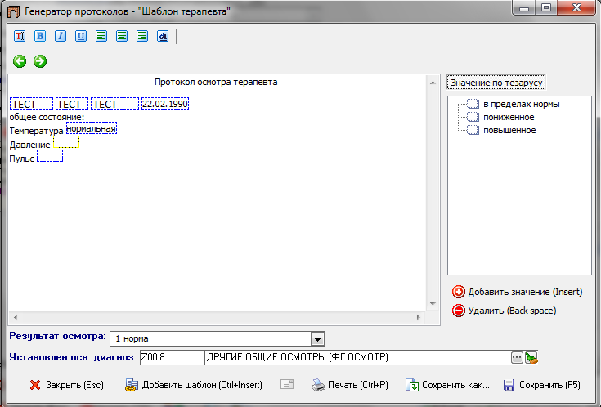
Рис. 29 Окно Генератор протоколов
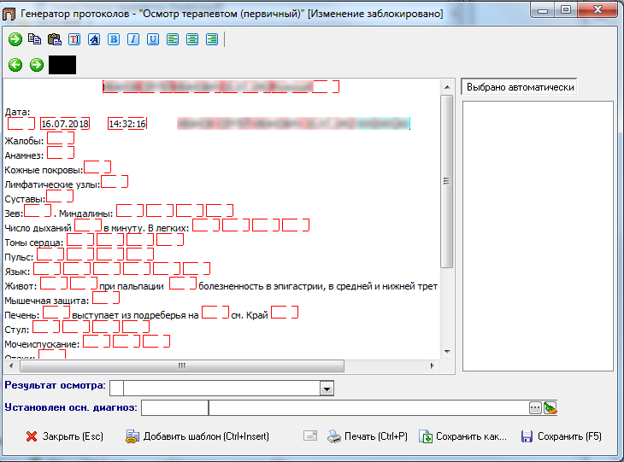
Рис. 30 Окно Генератор протоколов
Для просмотра заполненного протокола, нажмите кнопку «Заполнить протокол осмотра пациента» (рис. 31). В выпадающем меню выберите пункт «Просмотр протоколов». Откроется окно «Протоколы СПО» (рис. 32).
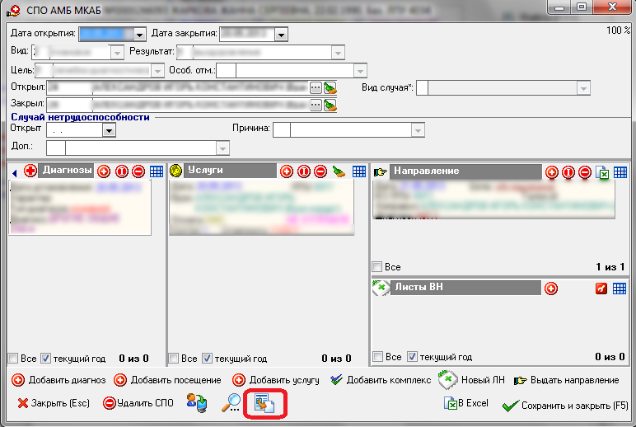
Рис. 31 Окно СПО пациента
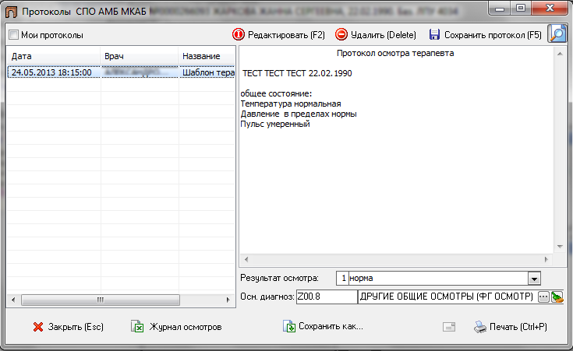
Рис. 32 Окно Протоколы СПО
После заполнения СПО, нажмите кнопку «Сохранить и закрыть» (рис. 33). В журнале записи на прием статус пациента изменится с «Ожидание приема» на «Прием состоялся»
(рис. 34).
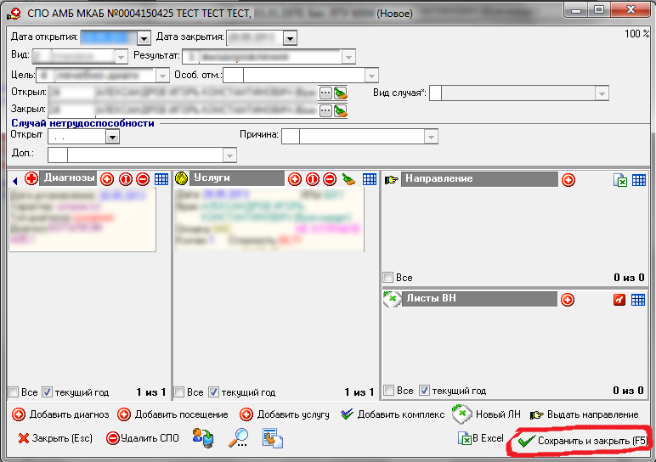
Рис. 33 Окно СПО пациента

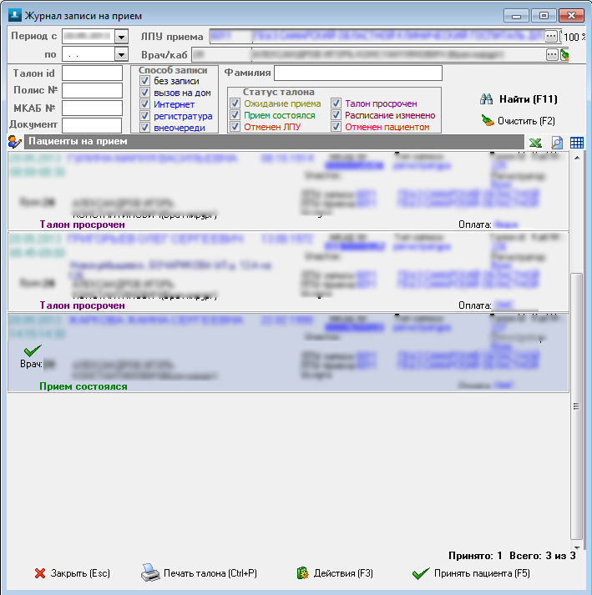
Рис. 34 Окно Журнал записи на прием

- Проведение диспансеризации/профессионального осмотра/мед. Комиссии

Выберите пункт меню Данные → Профосмотры и диспансеризация. Откроется окно «Профосмотры и диспансеризация» (рис. 35). Выберите шаблон диспансеризации / профосмотра / мед. комиссии из списка.
Как показано на рис. 35, введите номер карты или ФИО пациента и нажмите клавишу «Enter».
Фактом оказания услуги является установка галочки «Оказана». Строка с оказанной услугой поменяет цвет с белого на зеленый. В строке услуги установится дата оказания услуги и специалист, оказавший услугу.
При отказе пациента от оказания услуги, установите галочку «Отказ». Строка с оказанной услугой поменяет цвет с белого на желтый.

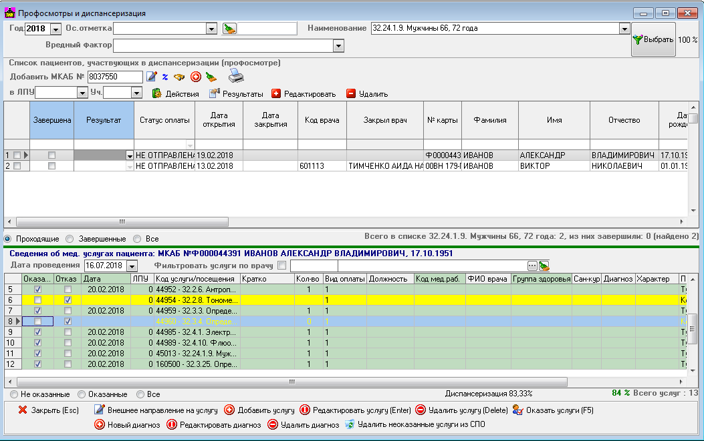

Рис. 35 Окно Профосмотры и диспансеризация

Для изменения группы здоровья выберите услугу с приемом терапевта, нажмите Enter или кнопку «Редактировать услугу». В окне редактирования посещения выберите группу здоровья.
Для добавления сопутствующих диагнозов нажмите «Добавить диагноз», внесите сведения об установленном диагнозе.
Для изменения сведений об СПО нажмите «Редактировать».
Завершение диспансеризации/ профосмотра / мед. комиссии пациента: после отметки всех оказанных услуг, внесения группы здоровья и диагнозов, установите галочку в первом столбце «Завершена» строки с данными пациента. В окне предупреждения выберите «Да» (рис. 36). Факт прохождения диспансеризации / профосмотра / мед. комиссии пациентом зарегистрирован в программе.
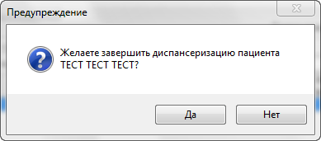
Рис. 36 Окно подтверждения завершения диспансеризации
- Учет лиц, имеющих право на ЛЛО
Для ввода новой льготы или редактирования существующей льготы, выберите меню Фильтр → Фильтр картотеки пациентов, введите ФИО пациента, дату рождения, номер МКАБ (медицинская карта амбулаторного больного), номер полиса (ЕНП) или СНИЛС (в любых комбинациях, позволяющих однозначно идентифицировать пациента), нажмите кнопку «Выполнить фильтрацию». Результаты фильтрации (поиска пациента) будут отображены в списке «Найдено в БД АС Поликлиника» (рис. 37).
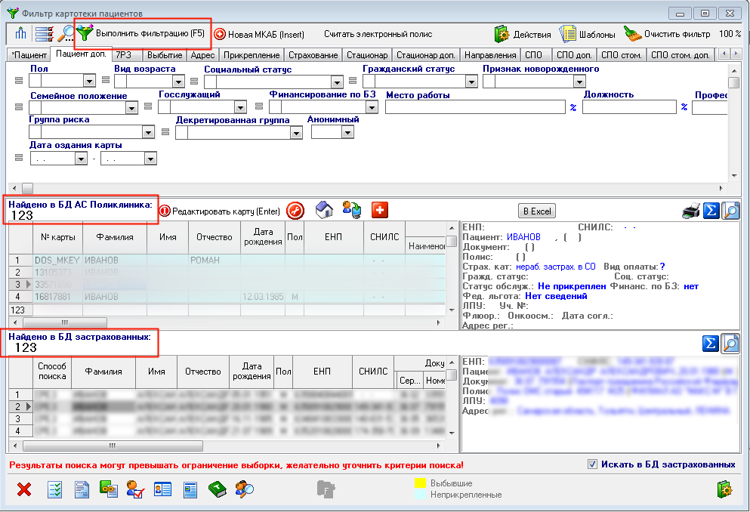
Рис. 37 Фильтр картотека пациентов
Ввод новой льготы
Выберите МКАБ и откройте ее двойным нажатием левой кнопки мыши (рис. 37).
Откроется окно МКАБ. Перейдите на вкладку «Параметры - Льготы», выберите «Новая льгота» (рис. 38). Откроется окно «Льгота (новая)» (рис. 39).

После указания сведений о льготе в окне «Льгота (новая)», нажмите кнопку «Сохранить» (рис. 39) и кнопку «Сохранить и закрыть» в окне МКАБ (рис. 38).

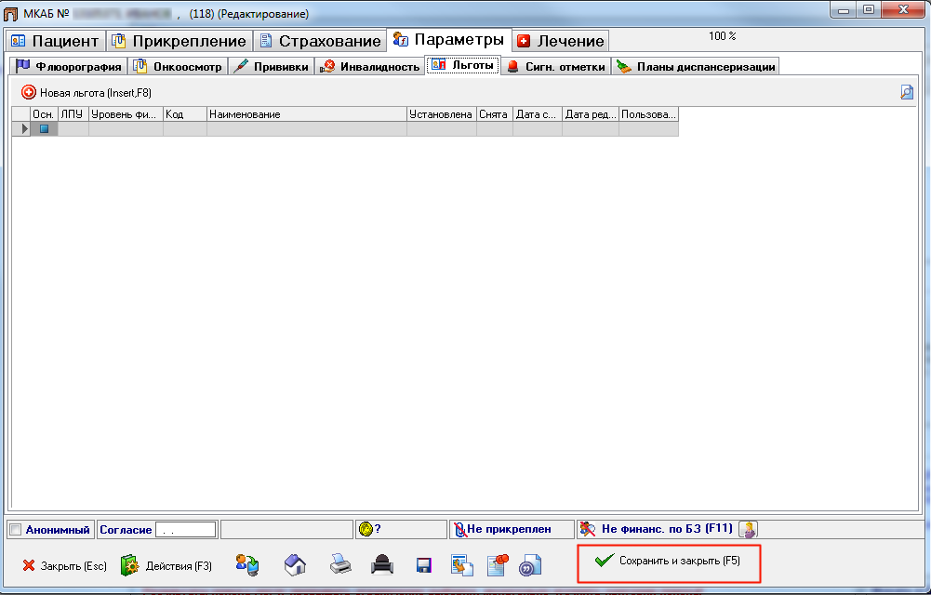
Рис. 38 Вкладка Параметры – Льготы.
Рис. 39 Окно Льгота (новая)

Редактирование существующей льготы
Выберите МКАБ и откройте ее двойным нажатием левой кнопки мыши (рис. 37).
Откроется окно МКАБ. Перейдите на вкладку «Параметры - Льготы», выберите «Редактировать льготу» (рис. 40).
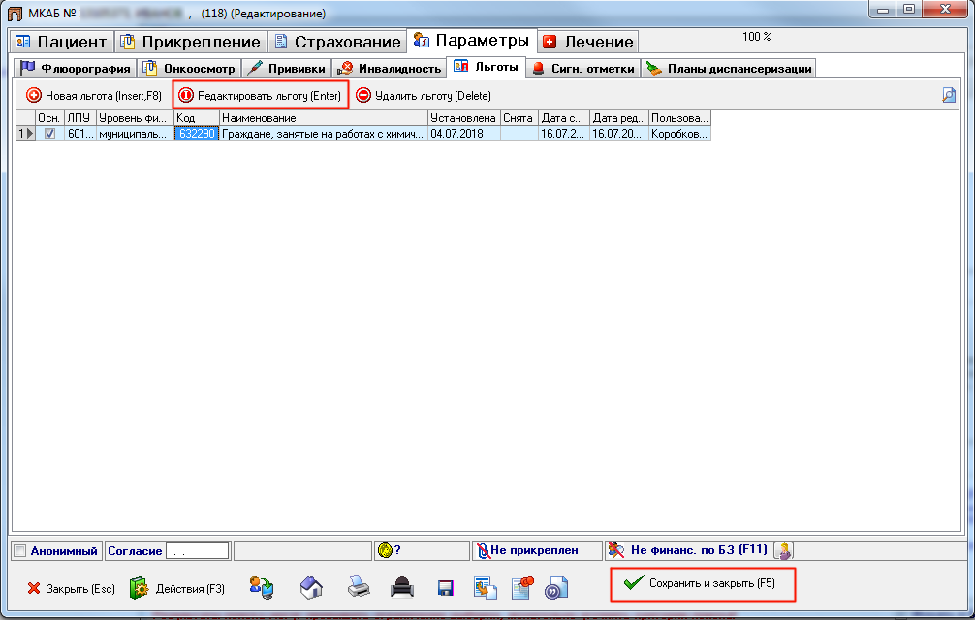

Рис. 40 Вкладка Параметры – Льготы.

Откроется окно «Льгота (редактирование)» (рис. 41).
Внесите изменения и нажмите кнопку «Сохранить» (рис. 41) и кнопку «Сохранить и закрыть» в окне МКАБ (рис. 40).

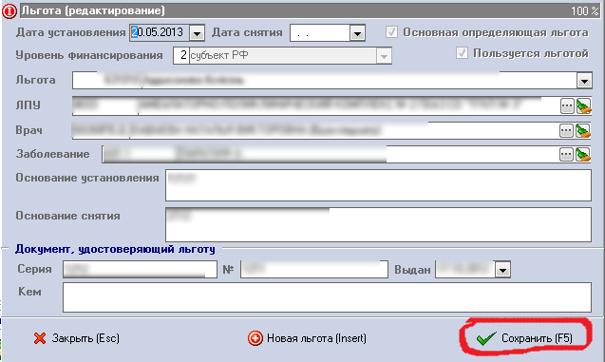
Рис. 41 Окно Льгота (новая)

- Контроль введенной информации

Для проверки информации, вводимой в амбулаторные талоны, рекомендуется использовать контроль данных. Выберите пункт меню Сервис → Контроль данных → Талоны → Амбулаторно-поликлиническая помощь. Откроется окно «Контроль ввода талонов» (рис. 42).

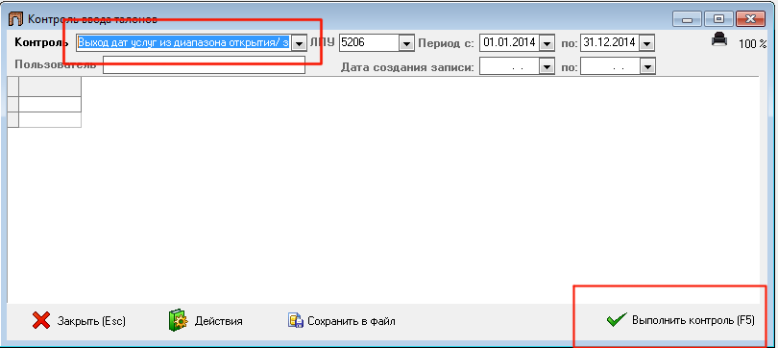

Рис. 42 Окно ввода талонов

Для проверки информации, вводимой в стоматологические талоны, выберите пункт меню Сервис → Контроль данных → Талоны → Стоматологическая помощь. Откроется окно «Контроль ввода талонов» (рис. 43).

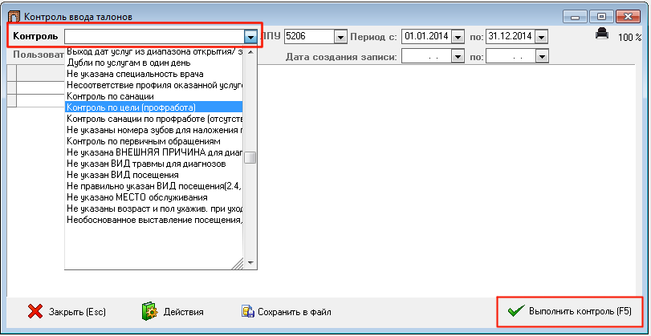

Рис. 43 Окно Контроль учета талонов
Задайте параметры контроля (вид контроля, ЛПУ, период и др. при необходимости), в поле «Пользователь» введите имя своей учетной записи и нажмите кнопку «Выполнить контроль» (рис. 42, 43).
Нажмите кнопку «Редактировать талон», внесите изменения и нажмите кнопку «Сохранить».
Таким образом, проведите все виды контроля и исправьте ошибки (если они будут найдены).
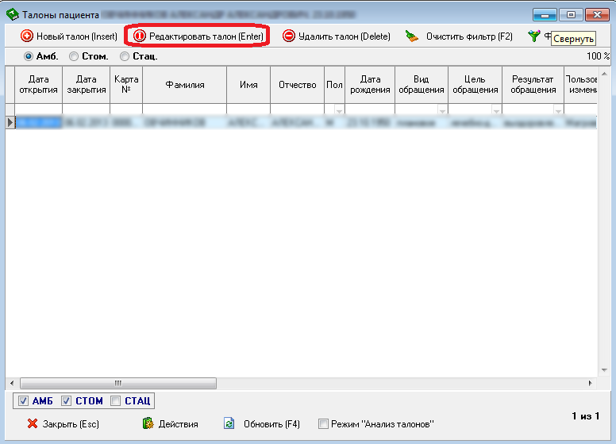
Рис. 44 Окно ввода талонов
Вид контроля ошибок различаются по амбулаторно-поликлинической и стоматологической помощи. Рекомендуется выполнять контроль введенной информации каждый день.
Для проверки информации, вводимой в регистр ЛЛО, рекомендуется использовать контроль данных. Выберите пункт меню Сервис → Контроль данных → Регистр лиц, имеющих право на ЛЛО (рис. 45).
Для просмотра ошибок нужно выбрать ЛПУ и нажать кнопку «Выполнить контроль» в правом нижнем углу, после чего появится список ошибок.
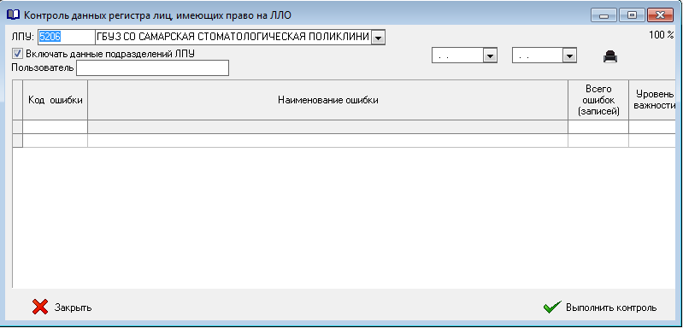
Рис. 45 Окно Контроль данных регистра лиц, имеющих право на ЛЛО

В столбце «Наименование ошибки» содержится описание, в столбце «Всего ошибок (записей)» соответствующее количество ошибок. Чтобы просмотреть записи с конкретной ошибкой установите курсор на строке и нажмите кнопку «Список карт с выделенной ошибкой» или двойным кликом мышки на нужной строке, после чего откроется список МКАБ пациентов с некорректными данными.
После чего откройте карту, исправьте неверные сведения в льготе и нажмите кнопку «Сохранить и закрыть».
Таким образом, исправьте все ошибки, допущенные при вводе льгот.

Ведение карт ДН
При постановке пациента на диспансерный учет, при необходимости по месту прикрепления создается карта диспансерного наблюдения.
Выберите меню Фильтр → Фильтр картотеки пациентов, введите ФИО пациента, дату рождения, номер МКАБ, номер полиса (ЕНП) или СНИЛС (в любых комбинациях, позволяющих однозначно идентифицировать пациента), нажмите кнопку «Выполнить фильтрацию». Результаты фильтрации (поиска пациента) будут отображены в списке «Найдено в БД АС Поликлиника» (рис. 46).
Рис. 46 Фильтр картотека пациентов
Выберите МКАБ и откройте ее двойным нажатием левой кнопки мыши (рис. 46).
Откроется окно МКАБ. Перейдите на вкладку «Лечение», выберите вкладку «Дисп. наблюдение», нажмите кнопку «Новая карта ДН» (рис. 47). Откроется окно «Контрольная карта ДН: Форма 030/у-04 (новая)» (рис. 48).
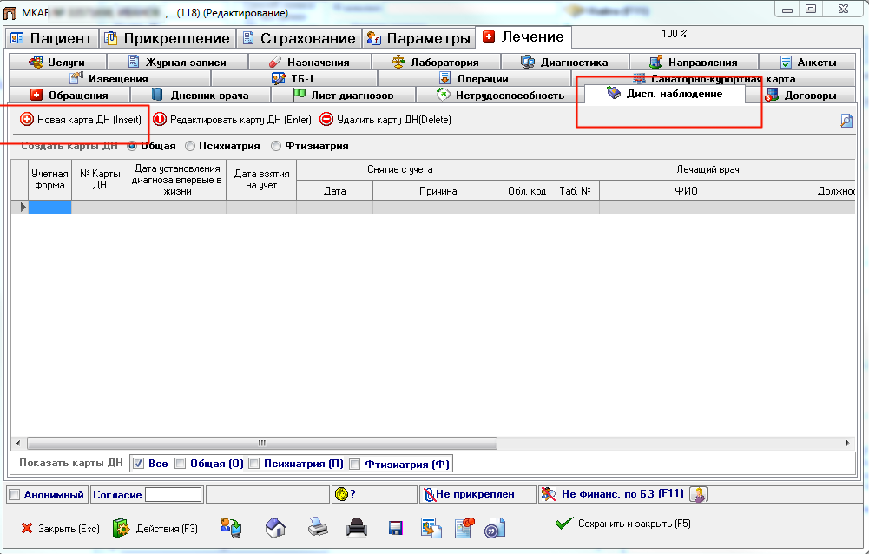
Рис. 47 Вкладка Лечение – ДН
Поля «ЛПУ» и «Врач» заполнятся автоматически, данные подставятся из настроек «АС Поликлиника». Дополните карту ДН необходимыми сведениями.
При необходимости внесите сведения о планируемых или проведенных мероприятиях.

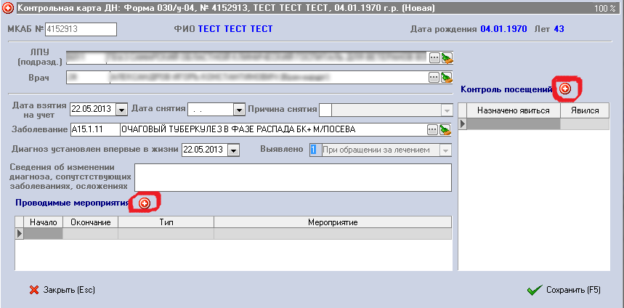
Рис. 48 Окно Контрольная карта ДН (Новая)

Нажмите кнопку (рядом с надписью «Проводимые мероприятия», рис. 48). Откроется окно «Мероприятие (новое)» (рис. 49). Заполните поля и нажмите кнопку «Сохранить» (рис. 49).
Также при необходимости можно производить контроль посещений, когда фактически пациент являлся на мероприятия

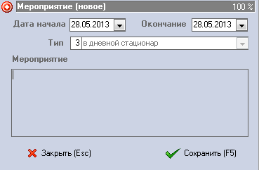

Рис. 49 Окно Мероприятие (новое)

Нажмите кнопку (рядом с надписью «Контроль посещений», рис. 48). Откроется окно «Дата явки (новая)» (рис. 50). Установите даты и нажмите кнопку «Сохранить»
(рис. 50).

После заполнения карты ДН, нажмите кнопку «Сохранить» (рис. 48) и кнопку «Сохранить и закрыть» в окне МКАБ (рис. 47).

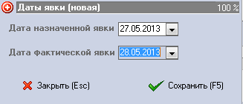

Рис. 50 Окно Мероприятие (новое)

